一、货物需求一览表：
货物序号 | 货物名称 | 单位 | 数量
1 | 单人位公寓床 | 套 | 200
二、货物技术指标及功能要求：
货物序号 | 1
货物名称 | 单人位公寓床
采购数量 | 200
货物技术参数、配置要求及功能描述
- 规格尺寸：W1980*920*H2100mm
- 床架结构参数
▲床立柱：采用高频闭口异型管（不能使用开口型材及方管），规格:72mm*72mm*1.2mm（外观尺寸偏差范围允许±2mm，材料厚度不允许负偏离），成型后外侧圆弧处理，防止学生磕碰，内侧直面宽度45mm，管材截面不低于6个面组成，增加其牢固性、安全性更高，敲打无效，与床横梁挂件采用三个面接触下挂式连接（无螺栓）。（详见示意图）
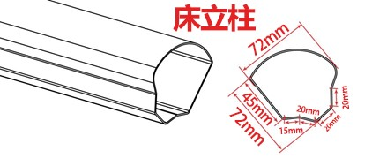
▲床横梁：采用高频闭口异型管（不能使用开口型材及方管），规格:92mm*38mm*1.2mm（外观尺寸偏差范围允许±2mm,材料厚度不允许负偏离），管材成型后截面形状为多边型，床横梁外侧R120的圆弧形设计，床横梁内侧分别有5个U形孔位，用于安装5根床支撑，床横梁内侧直面高度47mm，横梁上沿厚度25mm，横梁下沿厚度35mm,横梁下沿外侧角为R7圆弧形，横梁下沿内侧角为R22圆弧形设计，可预防碰伤，安全性更高，起保护作用，敲打无效。（详见示意图）
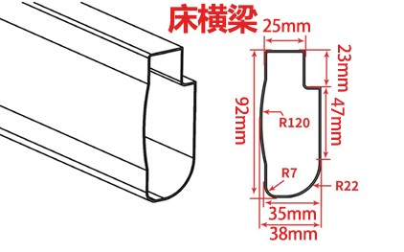
▲床支撑：采用高频闭口异型管（不能使用开口型材及方管），规格:32mm*25mm*0.9mm（外观尺寸偏差范围允许±2mm，材料厚度不允许负偏离），支撑两侧带有凹R3圆弧形加强筋，增加韧性，支撑底部带R8圆弧处理，防止学生磕碰，上方为直边，宽度25mm，整体增加其牢固性、安全性更高，敲打无效，每位采用5根。（详见示意图）
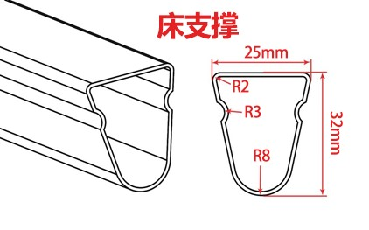
▲卡式挂件结构：挂件采用三个面接触下挂式连接（无螺栓），采用2mm 碳素冷轧钢板一次性冲压成型，规格：20mm*20mm*20mm*137mm（外观尺寸偏差范围允许±2mm,材料厚度不允许负偏离），“H”型卡式连接，整体全隐装，立柱上经数控冲床加工3个连接孔，通过与挂片无缝式下压连接，实现使用后越用越紧的状态。（详见示意图）
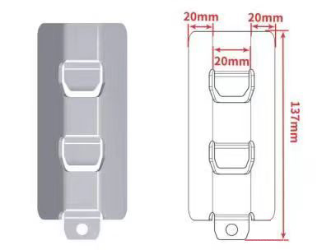
▲床梯及踏板：
爬梯主脚柱采用32mm碳素圆管弯曲而成，管材厚1.2mm，爬梯整体弯曲≥二次，方便上下爬梯，踏板底部配20mm方管，壁厚0.9mm，增加牢固性。（外观尺寸偏差范围允许±2mm,材料厚度不允许负偏离）
（2）踏板规格材质：长400mm*宽80mm，采用冷轧板1.2mm厚一次性冲压成型，不得拼接、敲打、无任何焊点！踏板表面卡扣一条长325mm*宽33mm一次性注塑软性夜光防滑塑料垫，防止学生上下梯安全作用。（外观尺寸偏差范围允许±2mm,材料厚度不允许负偏离）
（3）落地防潮脚套：采用PE塑料一次性注塑成型高50mm内外式脚套，牢固性更强，爬梯下部连接方式采用直径19mm圆管，壁厚0.9mm，圆管与中立柱采用螺丝固定。
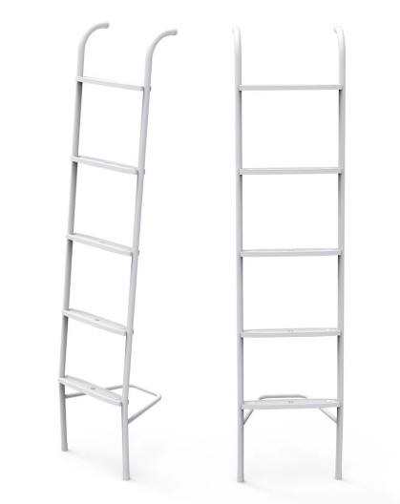
▲前护栏：整体外观尺寸：上长1440mm*下长1370mm*高315mm*厚30mm，护栏两侧带有镂空心形把手，直径30mm，方便上下梯，护栏上边框带有8个桃形透气孔设计，护栏分三块基材采用环保E1级15mm厚中纤板经PP塑料一次性气辅工艺注塑成型，横梁焊有4根20mm*40mm椭圆管可插入护栏内，护栏带有一体成型字体‘安全线’标识，护栏中间可贴校徽及号码牌，增加牢固性、安全作用、美观性。塑料材质（原材料为HDPE高密度聚乙烯），环保，硬度高，韧性强，表面耐磨、耐划伤、抗污抗老化、抗压抗冲击。（外观尺寸偏差范围允许±3mm,材料厚度不允许负偏离）（详见示意图）
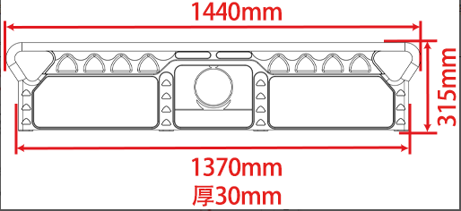
1、其它钢材要求说明：
（1）侧下短拉杆及后拉杆：采用20mm*40mm*0.9mm碳素方管。
（2）侧护栏：短横梁采用25mm*50mm碳素方管及22mm圆管，竖料19mm圆管，壁厚0.9mm。
（3）PP塑料脚套：采用塑料环保超高分子量PP材料一次性注塑成型制作，脚套内外式结构与床立柱应结合紧密，牢靠，不脱落（3D打印无效）。
（4）蚊帐架：采用直径19mm*0.9mm圆管制作。
2、工艺要求：采用网皱纹烤漆，型材表面经除油，去锈，磷化静电喷粉高温固化而成，热固性粉末喷塑，防锈，耐磨，防腐蚀，床架油漆涂面平整、光滑、无颗粒、气泡、渣点。
3、钢制工艺：按照GB/T3325-2008，C02保护焊，镀铜焊丝，焊接无灰渣、气孔、焊瘤：无脱焊、虚焊、焊穿、精细打磨、光洁平整。钢材首选；首钢、攀钢、新钢或同品质品牌钢材，钢材壁厚均指除漆面之外的厚度。
4、所有材质（含油漆、板材等）均需达到环保要求。
实木床板：采用14mm厚杉木板拼接而成，经烘干、正反双面抛光处理，木材进行防虫、除脂、干燥处理，产品结构强度和外观美观牢固，材质符合国家标准要求，床板背面采用4根实木方条横杠钉制加固，符合相关质量和环保要求。（尺寸按实际空间制做）
- 公寓柜结构及参数
1、公寓柜整体尺寸：长1880mm*高1680mm*深600mm（尺寸按实际空间制作）
2、公寓柜材质要求：书桌高度≥760mm，桌下柜一屉一柜，按整体配套确定书桌、书架、衣柜尺寸搭配。
（1）▲写字桌面规格：长1210mm*宽600mm*厚25mm，板材采用环保饰面中纤板一次性塑料注塑封边成型，台面前端设置一冂字型3mm高防滑落凸条台面带有笔槽与封边一体注塑成型，笔槽规格:长200mm*宽15mm，台面需带有鸭嘴边幅度45mm，增加舒适性、美观性。（外观尺寸偏差范围允许±3mm，材料厚度不允许负偏离）
（2）衣柜、书架、桌下柜：采用冷轧钢板，侧板、顶板、底板采用厚0.6mm，衣柜上下门板、小柜门板、内托层板及底板内加强筋（位于各面板、层板、底板中部）厚0.6mm，柜背板采用厚0.5mm冷轧钢板，柜内采用不锈钢挂衣杆φ19mm厚0.8mm，柜子底部配钢制脚垫。
（3）配件部分：衣柜门锁具明挂锁。
（4）工艺要求：冲压工艺：数控冲床冲出折边角和把手位。折叠工艺：用数控折弯机折出内折边和外折边，保证无锐利边角。焊接工艺：钢制部件采用二氧化碳气体保护焊接，分处焊，点焊加固，关键承重部位加焊，焊缝平整，无错位，假焊、气孔、飞溅、焊瘤等不良现象，表面经去油除锈处理，耐腐蚀，抗冲击。
四、公寓椅
坐靠椅规格材质：坐板外形尺寸：长410mm*宽385mm*厚25mm，靠背外形尺寸：长410mm*宽270mm*厚25mm，采用优质中空吹塑塑料（原材料为 HDPE 高密度聚乙烯），环保，硬度高，韧性强，表面耐磨、耐划伤、抗污抗老化、抗压抗冲击，坐板采用弧形加凹型设计，符合人体工效学，为增加座椅的强度及使用寿命，背板采用弧形设计符合人体工效学，贴合背部，在学生保持坐姿时感觉舒适，不易疲劳。（外观尺寸偏差范围允许±5mm,材料厚度不允许负偏离）
椅钢架：采用30mm*15mm*1.2mm椭圆管抽芯弯曲焊接。
塑料脚套规格材质：采用一次性PP塑料注塑成型，高30mm*宽34mm，脚套耐磨厚度9mm，采用内塞设计，增加美观、牢固性，耐用防生锈，PP塑料（原材料为聚丙烯），环保，硬度高，韧性强，表面耐磨、耐划伤、抗污抗老化、抗压抗冲击（3D打印无效）。（外观尺寸偏差范围允许±2mm,材料厚度不允许负偏离）。
供应商需在投标截止时间前提供样品1套。
在项目验收时需提供生产厂家出具的资料：
一、国家质量监督检验中心出具的成品合格抽检报告
二、国家质量监督检验中心出具的产品用材合格抽检报告
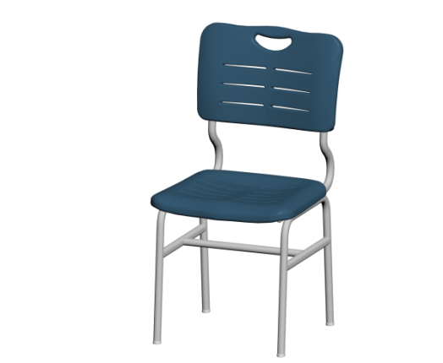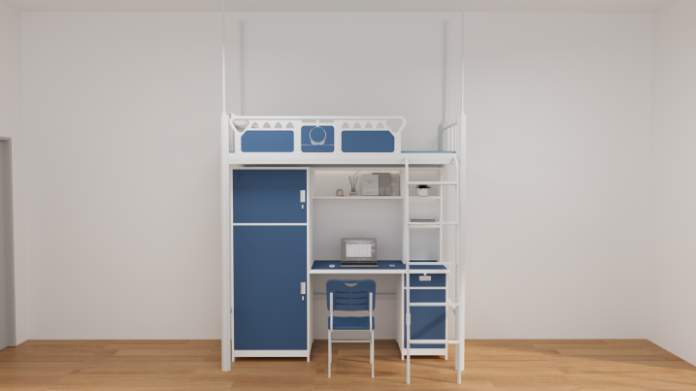
上图组合床及座椅为示例效果图，仅供参考

